Mô hình Usecase QUẢN LÝ NHÀ HÀNG

Version 1.0

Sinh viên thực hiện:
1141034 – Nguyễn Trần Thu Hằng
1141041 – Võ Trọng Hiếu
1141058 – Nguyễn Minh Hương
1141071 – Nguyễn Thanh Loan
Bảng ghi nhận thay đổi tài liệu

Ngày | Phiên bản | Mô tả | Tác giả
dd/mm/yyyy | x.y | …………………………………… | ……………………..

Mục lục
1. Sơ đồ Use-case 3
2. Danh sách các Actor 3
3. Danh sách các Use-case 3
4. Đặc tả Use-case 3
4.1 Đặc tả Use-case “Tên Use-case” 3

Sơ đồ Use-case

Danh sách các Actor
STT | Tên Actor | Ý nghĩa/Ghi chú
1 | Nhân viên tiếp tân | Trực ở bàn để làm nhiệm vụ xếp bàn cho khách hàng hay nghe điện thoại đặt bàn của khách.
2 | Nhân viên thu ngân | Trực ở bàn để làm nhiệm vụ tính hóa đơn cho khách và nhập lại hóa đơn khi khách đã thanh toán
3 | Nhân viên quản lý kho | Quản lý kho của nhà hàng, giám sát nguyên liệu có còn đủ không, ra các yêu cầu đặt hàng đột xuất.
4 | Nhân viên quản lý nhà hàng | Giữ chức vụ quản lý cao nhất trong nhà hàng. Được quyền làm tất cả các chức năng của những loại người dung khác + chức năng đặc biệt.
5 | Nhân viên quản lý của công ty | Tổng hợp báo cáo doanh thu từ các nhà hàng, lập báo cáo doanh thu của công ty, quản lý phân công, chuyển công tác nhân viên từ nhà hàng này sang nhà hàng khác.
6 | Nhân viên quản trị hệ thống | Được phép cấp phát tài khoản hệ thống cho người dùng, phân quyền người dùng.

Danh sách các Use-case
STT | Tên Use-case | Ý nghĩa/Ghi chú
1 | Quản lý nhà hàng
2 | Quản lý nhân viên
3 | Quản lý nhập hàng
4 | Quản lý kho hàng
5 | Quản lý thực đơn
6 | Quản lý đặt chỗ
7 | Quản lý doanh thu

Đặc tả Use-case
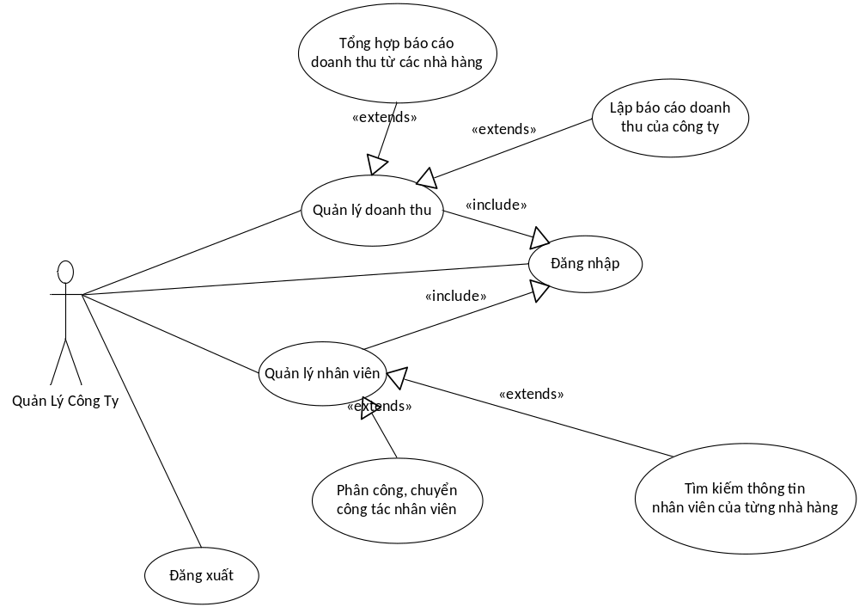
Ghi chú: Với mỗi Use-case, đặc tả nội dung của Use-case theo template sau:

Đặc tả Use-case “Quản lý doanh thu”

Tóm tắt
Use case này cho phép nhân viên quán lý công ty thống kê doanh thu theo một thời điểm nào đó, lựa chọn thống kê theo từng nhà hàng hoặc cả hệ thống.

Dòng sự kiện

Dòng sự kiện chính
- Nhân viên quản lý công ty nhâp thời điểm muốn hệ thống thống kê đến thời điểm đó.
- Hệ thống cho phép nhân viên quản lý công ty lựa chọn kiểu thống kê theo quy mô: từng nhà hàng hoặc cả công ty.
- Nhân viên quản lý công ty chọn một trong các yêu cầu mà thống kê cho phép lựa chọn.
- Nhân viên quản lý công ty chọn thống kê doanh thu theo từng nhà hàng.
- Hệ thống truy xuất từ CSDL của nhà hàng cụ thể và lọc thống kê doanh thu theo tuần/ tháng/ quý/ năm
- Hiển thị tùy chọn cho phép người dùng lựa chọn:
- Xuất thống kê theo kỳ hạn: tuần/ quý/ tháng/ năm.
- Xuất thống kê theo quy mô: từng nhà hàng/ tổng công ty.
- Hệ thống tính toán chi phí, doanh thu từng nhà hàng và của công ty, bao gồm:
- Tính chi phí nhập từng nguyên liệu → Tính được chi phí tổng lượng hàng nhập vào từng nhà hàng và toàn bộ công ty.
- Tính số tiền các món ăn đã phục vụ (theo từng món/ theo danh mục món ăn) → Tính được thu nhập của từng nhà hàng và của toàn bộ công ty.
- Tính lượng nhân viên và chức vụ nhân viên → Tính được tổng lương nhân viên theo từng nhà hàng và toàn bộ công ty.
- Lấy thu nhập – (chi phí nguyên liệu + lương nhân viên) → Suy ra được doanh thu.

Các dòng sự kiện khác
Không có.

Các yêu cầu đặc biệt
- Nếu chưa đến cuối chu kỳ mà quản lý công ty muốn xuất báo cáo doanh thu thì trên báo cáo sẽ hiển thị chi tiết thống kê bắt đầu từ ngày nào đến ngày nào.

Trạng thái hệ thống khi bắt đầu thực hiện Use-case
User phải đăng nhập vào hệ thống và user phải được set quyền là Quản lý công ty.

Trạng thái hệ thống sau khi thực hiện Use-case
Hiển thị thống kê trên màn hình. Mở rộng: cho phép xuất file báo cáo doanh thu ra file excel hoặc pdf.

Điểm mở rộng
Thống kê doanh thu sẽ gồm 2 quy mô: theo từng nhà hàng hoặc toàn bộ công ty. Ở 2 quy mô này, chức năng thực hiện và kết quả trả về là tương tự như nhau.

plate sau:

Đặc tả Use-case “Quản lý nhân viên”

Tóm tắt
Use case này dùng để quản lý nhân viên của từng nhà hàng, phân công, chuyển công tác nhân viên trong mỗi nhà hàng và tìm kiếm nhân viên.

Dòng sự kiện

Dòng sự kiện chính
- Sau khi đăng nhập vào hệ thống, quản lý công ty có quyền tìm kiếm thông tin nhân viên ở các nhà hàng bao gồm thông tin: mã nhân viên, tên nhân viên, CMND, số điện thoại, địa chỉ… Nếu tìm được thông tin thỏa tiêu chí tìm kiếm, hệ thống sẽ trả về chính xác thông tin của nhân viên cần tìm. Ngoài ra, có thể trả về thông tin gần đúng với thông tin cần tìm.

Các dòng sự kiện khác
Không có.

Các yêu cầu đặc biệt
- Nếu chưa đến cuối chu kỳ mà quản lý công ty muốn xuất báo cáo doanh thu thì trên báo cáo sẽ hiển thị chi tiết thống kê bắt đầu từ ngày nào đến ngày nào.

Trạng thái hệ thống khi bắt đầu thực hiện Use-case
User phải đăng nhập vào hệ thống và user phải được set quyền là Quản lý công ty.

Trạng thái hệ thống sau khi thực hiện Use-case
Hiển thị thống kê trên màn hình. Mở rộng: cho phép xuất file báo cáo doanh thu ra file excel hoặc pdf.

Điểm mở rộng
Thống kê doanh thu sẽ gồm 2 quy mô: theo từng nhà hàng hoặc toàn bộ công ty. Ở 2 quy mô này, chức năng thực hiện và kết quả trả về là tương tự như nhau.

